Entrega 3 Ingeniería del Conocimiento

El ejercicio consiste en elaborar una rejilla de repertorio para extraer conceptos y atributos relevantes sobre las asignaturas de segundo del grado en informática de la UGR: Estructura de Computadores, Estructura de datos, Sistemas operativos, Programación y diseño orientado a objetos, Sistemas concurrentes y distribuidos, Arquitectura de computadores, Algorítmica, Inteligencia Artificial, Fundamentos de Bases de datos, y Fundamentos de Ingeniería del Software. La rejilla inicial la generaremos conjuntamente en clase de teoría.

Las tareas a realizar son: 1) el análisis de entidades y el análisis de atributos de la rejilla inicial, 2) actuando como expertos, debéis analizar si los grupos son coherentes y tienen sentido, 3) modificar la rejilla para proporcionar mayor coherencia a los resultados, 4) volver a realizar el análisis con esa nueva rejilla, y finalmente 5) se deben proponer nombres para los conceptos definidos por los grupos de asignaturas y nombres para los posibles conceptos definidos para los grupos de atributos.

De igual forma a como se inició en clase, termino de añadir constructores y asignaturas en Webgrid. Como se puede observar en la foto que se adjunta de la rejilla, tenemos 5 constructores y 10 asignaturas.

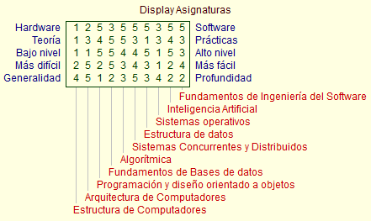

Para analizar la rejilla, usaré la técnica en la que se hace uso de la matriz distancias (que es una matriz triangular). Por ejemplo, la distancia entre EC y AC sería: (2-1)+(3-1)+(1-1)+(5-2)+(5-4)=7

La matriz triangular obtenida sería la siguiente:

|  | EC | AC | PDOO | FBD | ALG | SCD | ED | SO | IA | FIS |
| --- | --- | --- | --- | --- | --- | --- | --- | --- | --- | --- |
| EC |  | 7 | 8 | 11 | 11 | 12 | 8 | 3 | 9 | 8 |
| AC |  |  | 1 | 4 | 4 | 5 | 1 | 0 | 2 | 1 |
| PDOO |  |  |  | 3 | 3 | 4 | 0 | 0 | 1 | 0 |
| FBD |  |  |  |  | 0 | 1 | 1 | 0 | 0 | 0 |
| ALG |  |  |  |  |  | 1 | 0 | 0 | 0 | 0 |
| SCD |  |  |  |  |  |  | 0 | 0 | 0 | 0 |
| ED |  |  |  |  |  |  |  | 0 | 1 | 0 |
| SO |  |  |  |  |  |  |  |  | 6 | 5 |
| IA |  |  |  |  |  |  |  |  |  | 0 |
| FIS |  |  |  |  |  |  |  |  |  |  |

Agrupamos FBD y ALG en un grupo, ya que tienen distancia mínima:

|  | EC | AC | PDOO | FBD-ALG | SCD | ED | SO | IA | FIS |
| --- | --- | --- | --- | --- | --- | --- | --- | --- | --- |
| EC |  | 7 | 8 | 11 | 12 | 8 | 3 | 9 | 8 |
| AC |  |  | 1 | 4 | 5 | 1 | 0 | 2 | 1 |
| PDOO |  |  |  | 3 | 4 | 0 | 0 | 1 | 0 |
| FBD-ALG |  |  |  |  | 1 | 0 | 0 | 0 | 0 |
| SCD |  |  |  |  |  | 0 | 0 | 0 | 0 |
| ED |  |  |  |  |  |  | 0 | 1 | 0 |
| SO |  |  |  |  |  |  |  | 6 | 5 |
| IA |  |  |  |  |  |  |  |  | 0 |
| FIS |  |  |  |  |  |  |  |  |  |

Agrupamos ahora SCD y ED:

|  | EC | AC | PDOO | FBD-ALG | SCD-ED | SO | IA | FIS |
| --- | --- | --- | --- | --- | --- | --- | --- | --- |
| EC |  | 7 | 8 | 11 | 8 | 3 | 9 | 8 |
| AC |  |  | 1 | 4 | 1 | 0 | 2 | 1 |
| PDOO |  |  |  | 3 | 0 | 0 | 1 | 0 |
| FBD-ALG |  |  |  |  | 0 | 0 | 0 | 0 |
| SCD-ED |  |  |  |  |  | 0 | 0 | 0 |
| SO |  |  |  |  |  |  | 6 | 5 |
| IA |  |  |  |  |  |  |  | 0 |
| FIS |  |  |  |  |  |  |  |  |

Agrupamos [FBD-ALG] y [SCD-ED]:

|  | EC | AC | PDOO | [FBD-ALG]-[SCD-ED] | SO | IA | FIS |
| --- | --- | --- | --- | --- | --- | --- | --- |
| EC |  | 7 | 8 | 8 | 3 | 9 | 8 |
| AC |  |  | 1 | 1 | 0 | 2 | 1 |
| PDOO |  |  |  | 0 | 0 | 1 | 0 |
| [FBD-ALG]-[SCD-ED] |  |  |  |  | 0 | 0 | 0 |
| SO |  |  |  |  |  | 6 | 5 |
| IA |  |  |  |  |  |  | 0 |
| FIS |  |  |  |  |  |  |  |

Unimos PDOO y SO:

|  | EC | AC | PDOO-SO | [FBD-ALG]-[SCD-ED] | IA | FIS |
| --- | --- | --- | --- | --- | --- | --- |
| EC |  | 7 | 3 | 8 | 9 | 8 |
| AC |  |  | 0 | 1 | 2 | 1 |
| PDOO-SO |  |  |  | 0 | 1 | 0 |
| [FBD-ALG]-[SCD-ED] |  |  |  |  | 0 | 0 |
| IA |  |  |  |  |  | 0 |
| FIS |  |  |  |  |  |  |

IA-FIS:

|  | EC | AC | PDOO-SO | [FBD-ALG]-[SCD-ED] | IA-FIS |
| --- | --- | --- | --- | --- | --- |
| EC |  | 7 | 3 | 8 | 8 |
| AC |  |  | 0 | 1 | 1 |
| PDOO-SO |  |  |  | 0 | 0 |
| [FBD-ALG]-[SCD-ED] |  |  |  |  | 0 |
| IA-FIS |  |  |  |  |  |

AC-[PDOO-SO]:

|  | EC | AC-[PDOO-SO] | [FBD-ALG]-[SCD-ED] | IA-FIS |
| --- | --- | --- | --- | --- |
| EC |  | 3 | 8 | 8 |
| AC-[PDOO-SO] |  |  | 0 | 0 |
| [FBD-ALG]-[SCD-ED] |  |  |  | 0 |
| IA-FIS |  |  |  |  |

[AC-[PDOO-SO]]-[[FBD-ALG]-[SCD-ED]]:

|  | EC | [AC-[PDOO-SO]]-[[FBD-ALG]-[SCD-ED]] | IA-FIS |
| --- | --- | --- | --- |
| EC |  | 3 | 8 |
| [AC-[PDOO-SO]]-[[FBD-ALG]-[SCD-ED]] |  |  | 0 |
| IA-FIS |  |  |  |

[[AC-[PDOO-SO]]-[[FBD-ALG]-[SCD-ED]]]-[IA-FIS]:

|  | EC | [[AC-[PDOO-SO]]-[[FBD-ALG]-[SCD-ED]]]-[IA-FIS] |
| --- | --- | --- |
| EC |  | 3 |
| [[AC-[PDOO-SO]]-[[FBD-ALG]-[SCD-ED]]]-[IA-FIS] |  |  |

El árbol sería como sigue: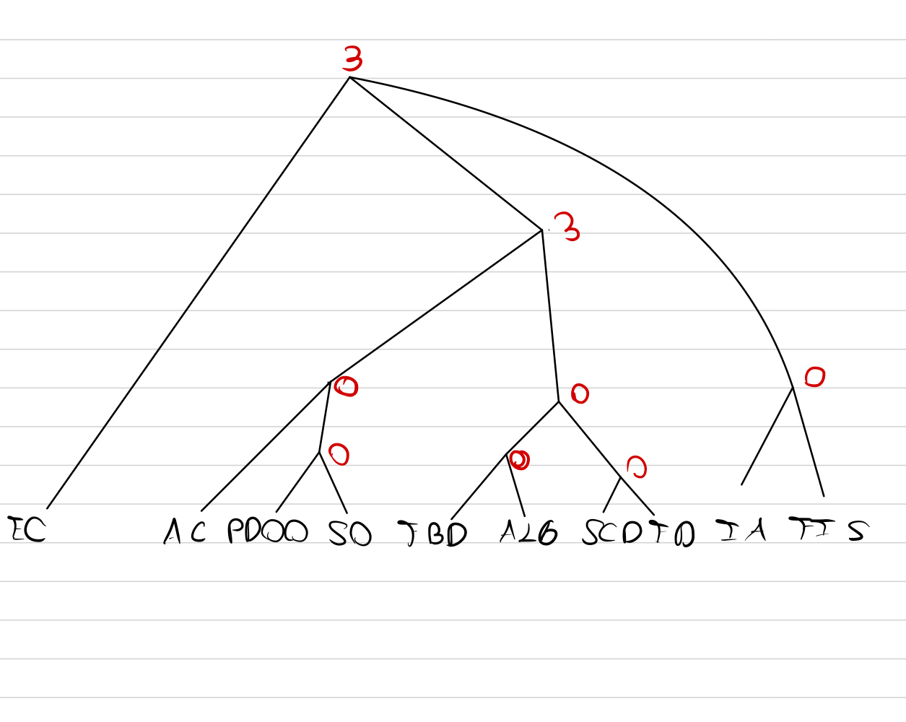

En general, la única asignatura mal agrupada es AC, que tiene más que ver con EC. Al pesar tanto en nuestra rejilla el software y el alto nivel, la única que cumple plenamente con hardware y bajo nivel es EC, AC tiene componentes de programación paralela a alto nivel.

A continuación, adjunto capturas de Webgrid: